CÔNG TY TNHH SX-TM HÓA KEO BÌNH THẠNH
PHÒNG QC — BỘ PHẬN KỸ THUẬT

BÁO CÁO CẬP NHẬT SỰ CỐ MÀU MHT
Công ty Minh Hưng Tiến — Khách hàng FlexiLoad

Ngày báo cáo: 30/07/2026
Người báo cáo: Bùi Thiên Lộc

I. TÌNH HÌNH SẢN XUẤT & KIỂM TRA CHẤT LƯỢNG CÁC MÃ MÀU

1. Mã màu MHT 66 (WH) — Khách hàng FlexiLoad
Sự cố lô cũ & Xử lý:
- • Lô 130 tủ 3 hộc kéo (dùng sơn màu NC MHT 66 mã số 110726) bị khách hàng phản ánh sai màu (so với mẫu sản phẩm tủ do Kỹ thuật & QC khách hàng ký ngày 10/07/2026 và thẻ màu gốc ký ngày 16/04/2026).
- • Kỹ thuật đã xử lý phun lại sơn màu NC MHT 66, QC khách hàng kiểm tra đạt và tiến hành đóng gói ngày 29/07/2026.
Thử nghiệm & Sản xuất lô mới:
- • Ngày 29/07/2026: Kỹ thuật test mã sơn màu MHT 66 mới (mã 160726) trên 1 sản phẩm tủ 3 hộc kéo → Kết quả: ĐẠT (có xác nhận Quản đốc nhà máy).
- • Ngày 30/07/2026: Sản xuất đại trà — Chuyền Pallet & Chuyền treo: đạt, đóng gói. Chân bàn Ngũ giác: lệch tông trắng → 260 chi tiết phải sửa lại.
⚠ Vấn đề thẻ màu: Thẻ gỗ tại xưởng (110626, 160626) không giống thẻ màu Gốc. QC FlexiLoad so màu theo mẫu tủ thành phẩm đã ký (trắng hơn thẻ gốc 16/04/2026). Cần thống nhất chuẩn so màu.

2. Các mã màu khác
Mã màu | Khách hàng | Tình trạng
MHT 67 | FlexiLoad | ✅ QC khách hàng kiểm tra đạt, cho phép đóng gói
MHT 68 (Veneer Oak) | FlexiLoad | ⚠ Sản phẩm nốc rời đạt, ráp bộ bị lệch màu. KT Chí hỗ trợ dặm stain + bóng lại
MHT 102, 126, 08 | Excess | ✅ Sản xuất chuyền 3, chất lượng & màu sắc đạt

II. TỔNG HỢP TỶ LỆ LỖI & PHÂN CÔNG NHÂN SỰ
Tỷ lệ tái chế / Lỗi phôi: ~30%
Sản phẩm FlexiLoad kiểm tra 100% từng sản phẩm, đạt mới đóng mộc + tem Pass.
Nguyên nhân | Mã màu | Ghi chú
🔴 Không đều màu | Màu 68 (Veneer Oak) | Lệch màu khi ráp bộ
🔴 Cấn móp — lỗi phôi gỗ | Màu 66, 67 | Màu Pigment (66 WH): phải phủ sơn lại

Phân công nhân sự Kỹ thuật tại xưởng
Nhân sự | Nhiệm vụ
KT Thường | Kiểm tra chất lượng trước SX màu 126, 102 và trên chuyền các màu 126, 102, 66, 67
KT Chí (Tăng cường) | Chỉnh phụng màu MHT 66; Hỗ trợ chỉnh màu sản phẩm nốc 68
KT Tròn (Tổ trưởng) | Kiểm tra chung, chỉnh màu MHT 66; Làm việc với khách hàng

III. HÌNH ẢNH BỔ SUNG — MHT-66 (WH)
Bổ sung 03 hình ảnh mẫu công đoạn, mẫu so sánh và tem QC trên sản phẩm thực tế MHT-66 (WH).

3.1. So sánh hệ PU+UV vs Hệ NC cho MHT-66 (WH)
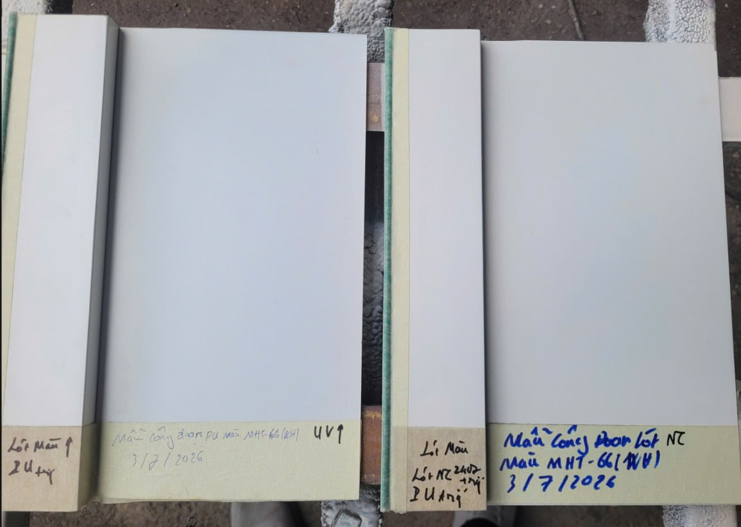
So sánh 02 mẫu màu công đoạn MHT-66 (WH) — Trái: Lót 2U+trg → PU MHT-66(BH) → UV / Phải: Lót NC 2402 1U Ang+trg → Lót NC MHT-66(NV)
 | Mẫu trái (Hệ PU+UV) | Mẫu phải (Hệ NC)
Lót cạnh | Lót màu ↑ 2U + trg | Lót NC 2402 | 1U Ang + trg
Màu công đoạn | PU MHT-66 (BH) + UV↑ | Lót NC MHT-66 (NV)
Ngày | 3/7/2026 | 3/7/2026

3.2. Góc tủ thành phẩm sơn mài MHT-66
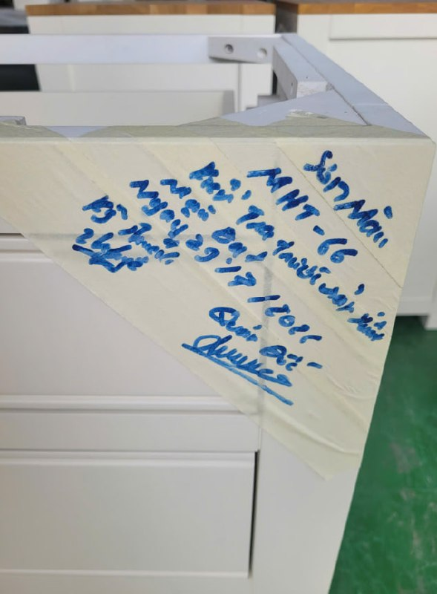
Góc tủ bếp sơn mài MHT-66 — Tem ghi: Sơn Mài MHT-66 — Tủ dưới bếp — B1, Mẫu mới — Duyệt

3.3. Mẫu công đoạn PU ký duyệt Kỹ Thuật
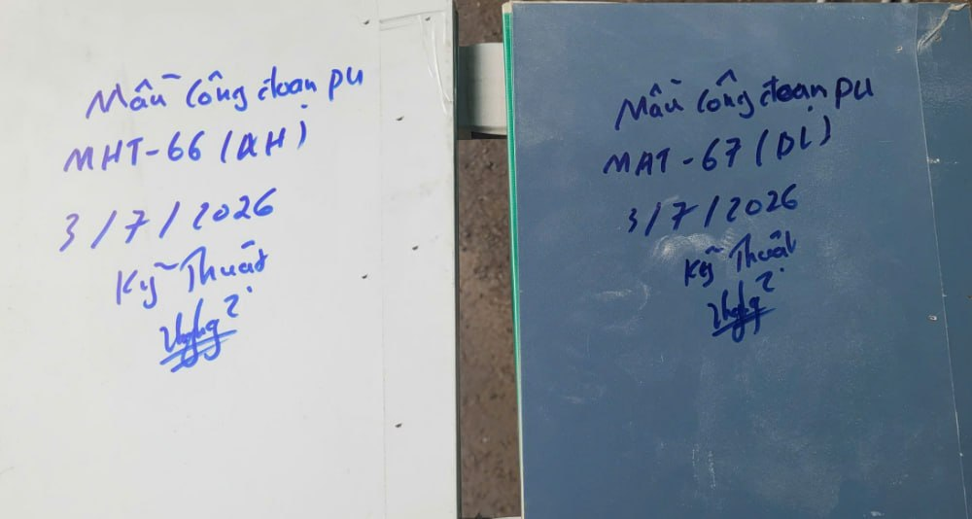
Mẫu công đoạn PU ký duyệt — Trái: MHT-66 (AH) panel trắng / Phải: MAT-67 (DL) panel xanh — ngày 3/7/2026

IV. CẬP NHẬT SO SÁNH MẪU MÀU MHT-67 (BL)
Đối chiếu mẫu màu công đoạn mới (Lót màu ZU + PU Max 67 UV) với mẫu gốc MHT-67 (BL) đang lưu tại xưởng.
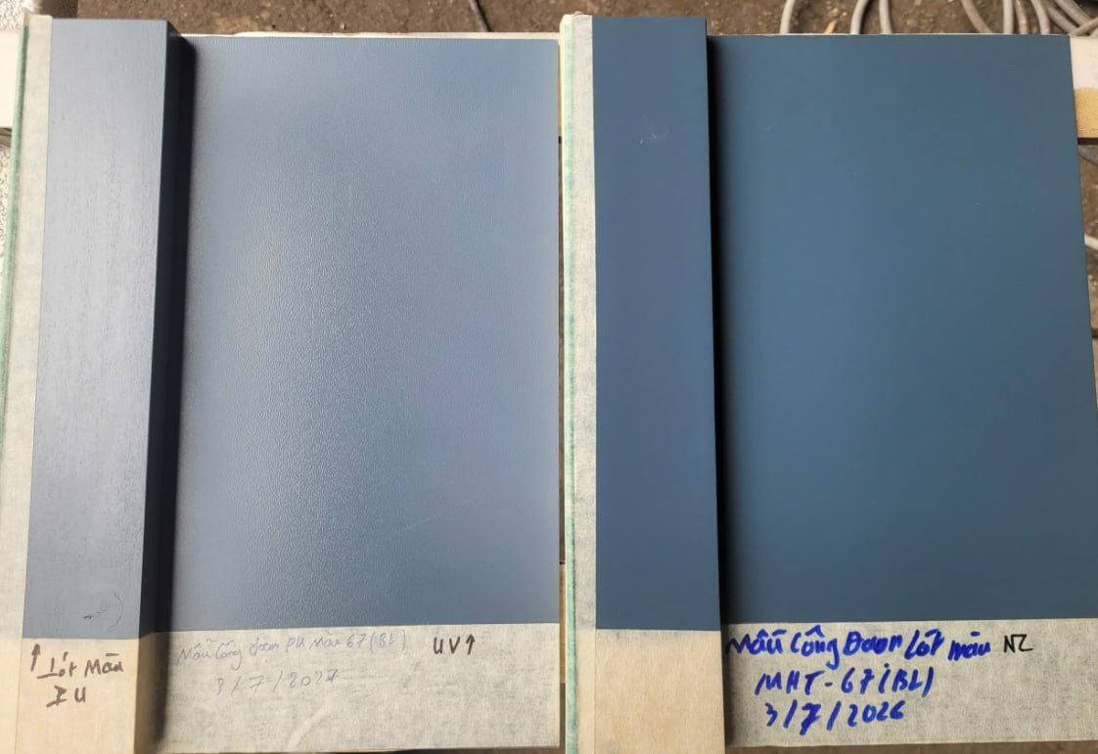
So sánh 02 mẫu MHT-67 (BL) — Trái: Lót màu ZU + PU Max 67 UV / Phải: Lót màu NZ (mẫu gốc)
Chỉ tiêu | Mẫu mới (ZU + PU Max 67) | Mẫu gốc MHT-67 (BL) | Nhận xét
Màu sắc | Xanh lam nhạt pha xám | Xanh lam đậm (steel blue) | ⚠ Lệch tông — mới nhạt hơn
Bề mặt panel | Orange peel | Láng mịn, mờ | ⚠ Cần chỉnh thông số phun
Cạnh dọc | Mịn, thấy vân gỗ | Láng mịn | ⚠ Chưa đồng nhất

Kết luận: Công thức mới chưa đạt yêu cầu so với mẫu gốc MHT-67 (BL).

V. KẾ HOẠCH HÀNH ĐỘNG TIẾP THEO
STT | Nội dung
1 | Thống nhất chuẩn so màu — Kỹ thuật làm việc lại với nhà máy theo thẻ màu gốc đã ký
2 | Xử lý gấp 260 chi tiết chân bàn Ngũ giác MHT 66 bị lệch tông trắng trước khi ráp bộ
3 | Tiếp tục hỗ trợ chỉnh dặm màu 68 trực tiếp trên chuyền để giảm tỷ lệ tái chế (~30%)
4 | Điều chỉnh công thức Lót ZU + PU Max 67 cho khớp tông mẫu gốc MHT-67 (BL); chỉnh thông số phun khử orange peel; làm lại mẫu trình QC FlexiLoad xác nhận trước SX đại trà

Ngày 30 tháng 07 năm 2026
QC Bùi Thiên Lộc

